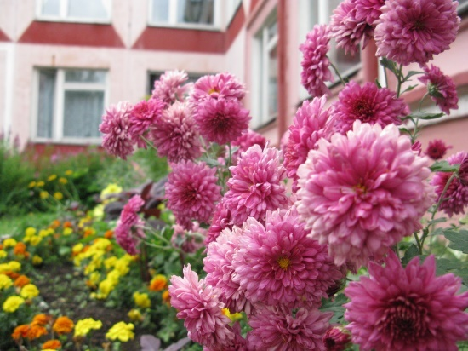Детский садик «ТЕРЕМОК»

всегда рад тебе, дружок!

Тематическая газета МДОУ детского

сада общеразвивающего вида № 57
Выпуск № 3 (август 2014)
Цитата дня:
«Осень лучше, чем зима, весна лучше, чем осень,
а лето лучше, чем осень, зима и весна, вместе взятые».
Бауржан Тойшибеков
Прекрасная пора – лето! Оно дает возможность наполнить детей яркими впечатлениями, открытиями, неожиданностями, удовольствием и красотой. Лето – удивительная и благодатная пора, когда детям можно вдоволь гулять, бегать и прыгать. Именно в этот период они много времени проводят на воздухе. И очень важно так организовать жизнь дошкольников, чтобы каждый день приносил им что-то новое, был наполнен интересным содержанием, чтобы воспоминания о летнем времени, играх, прогулках, праздниках и развлечениях, интересных эпизодах из их жизни еще долго радовали детей. Основная задача педагога при этом как можно полнее удовлетворить потребность растущего организма в отдыхе, творческой деятельности и движении.
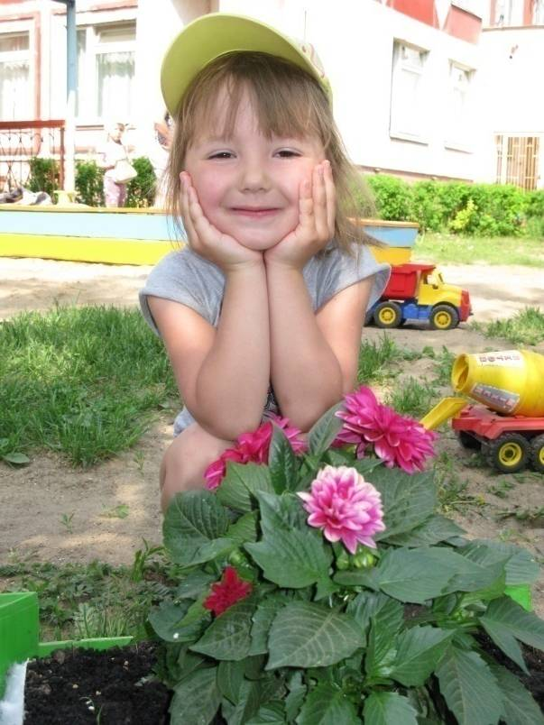Летние деньки для педагогов – это обыкновенные рабочие будни, иногда требующие даже большего нервного и физического напряжения. Именно летом для них открывается возможность проявить свое творчество, артистизм, инициативу, раскрыть свои способности.
Организация деятельности детей в детском саду в летнее время имеет свою специфику и определяется задачами воспитания в дошкольном учреждении.Центральное место занимает режим дня. Для достижения оздоровительного эффекта в режиме дня предусматривается максимальное пребывание детей на свежем воздухе, соответствующая возрасту продолжительность сна и других видов отдыха.

Вся деятельность детей в летний период переносится на улицу. Началом успешного дня является утро радостных встреч. Научите детей встречать грядущий день с улыбки и хорошими мыслями, ведь утренняя улыбка заряжает бодростью и хорошим настроением на весь день.
Игры и развлечения – непременные спутники жизни каждого ребёнка. Дети дошкольного возраста играют в самые разнообразные игры: подвижные, дидактические, творческие – ролевые, строительные, музыкальные, игры – драматизации, игры - пантомимы и т.д. Именно летом предоставляются наиболее благоприятные возможности для разнообразной игровой деятельности детей, развития и расширения их творческих способностей.
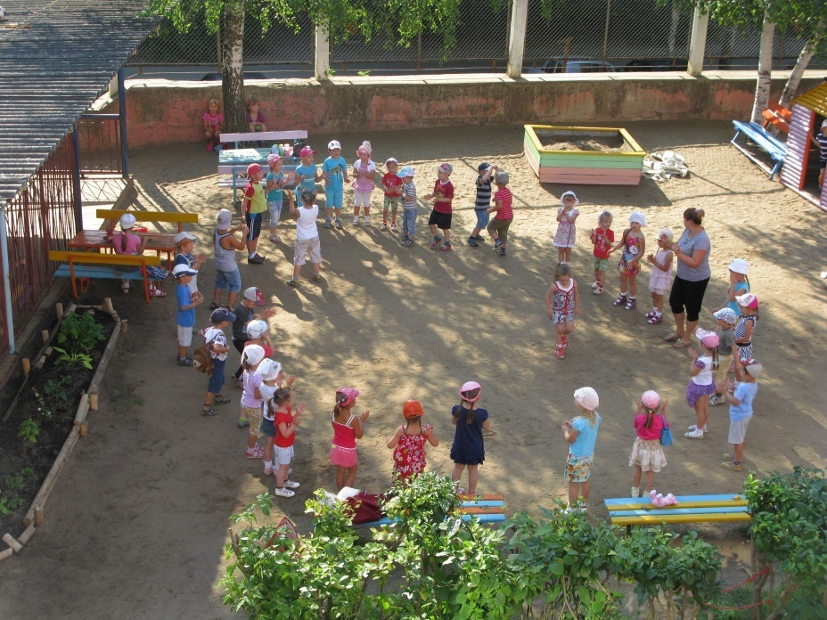Большой популярностью в нашем детском саду пользуются танцевальные массовки. Звуки задорной музыки заставляют остановиться у забора детского сада самых любопытных прохожих.Дети с огромным удовольствием запоминают танцевальные движения, предложенные текстом веселых детских песен-игр, которые сопровождаются ребячьим пением. В настоящее время актуальными стали песни из детства взрослых, только их содержание стало более современным: например, танец «Буги-вуги» теперь носит название «Дружба», а песню «Улыбка» теперь исполняет не Крошка Енот, а Витас и группа «Непоседы» и стала она более ритмичной. Наверное, каждый взрослый вспомнит такой танец из своего детства как «Веселый танец Лавата», «Если нравится тебе, то делай так!», который нынешние дети танцуют с огромным удовольствием.

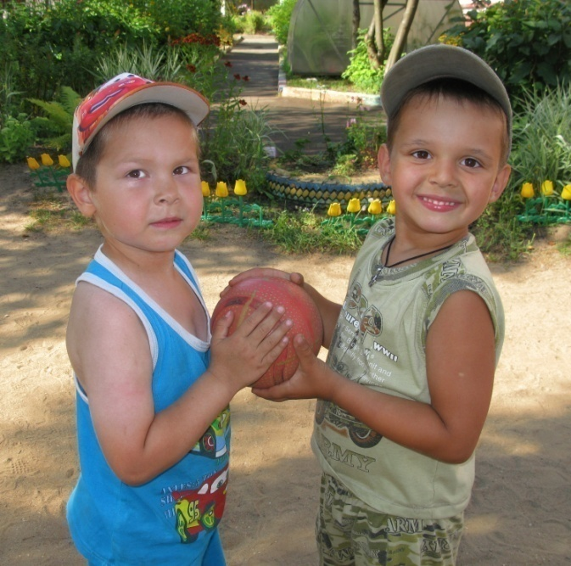Физическое воспитание летом имеет свои особенности, хотя и является продолжением работы, проводимой в течение учебного года. Постоянное пребывание детей на свежем воздухе, многообразие форм, красок и звуков в природе, множество разных переживаний и новых впечатлений, богатая витаминами пища, раздолье для движений в природных условиях – все это дает ребенку значительный физический и эмоциональный запас сил для успешного полноценного развития и повышения иммунитета.
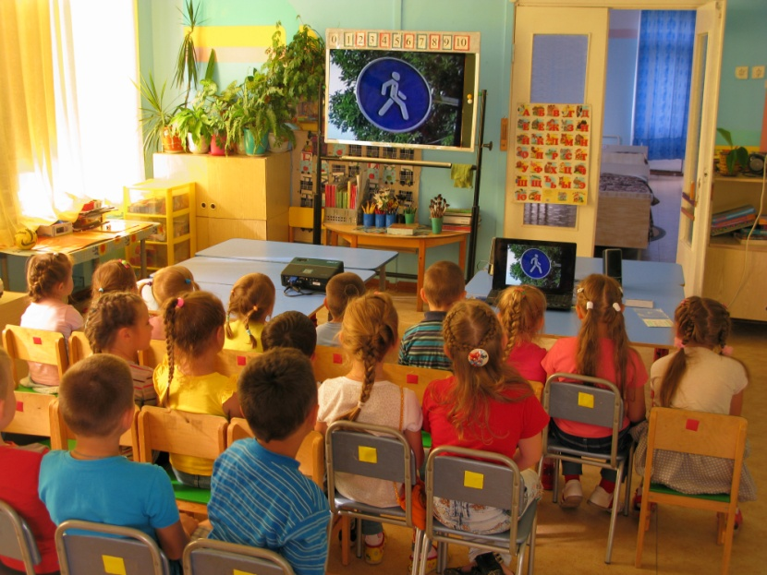Летний период, это время, когда заканчивается непосредственно-образовательная деятельность, но педагоги продолжают работу с детьми по формированиюнавыков безопасного поведения. Почему же это так важно в современной жизни? Все стороны жизни человека напрямую связаны с его безопасностью. Проблемы безопасности жизнедеятельности по праву относят к глобальным проблемам человечества. Поэтому наша задача – подготовить детей к безопасной жизни в окружающей среде. В детском саду дети изучали «Азбуку безопасности на дорогах», а вместе со сказочными героями Непослухой и тетушкой Совой познавали уроки осторожности.

Что новенького?
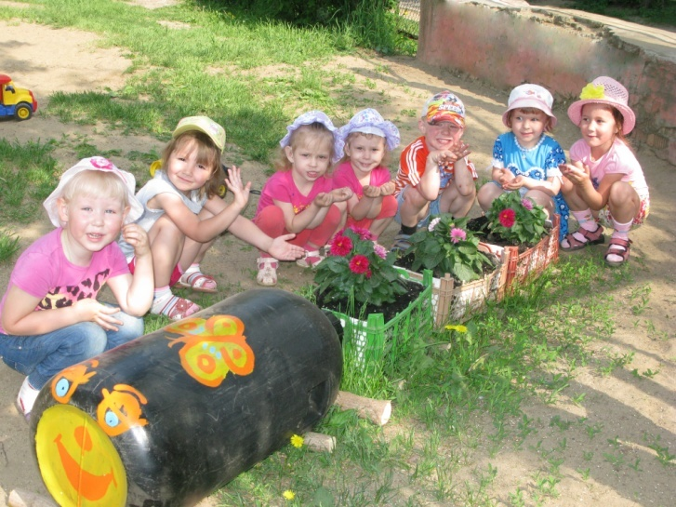Лето время перемен. Для дошкольного учреждения лето самый подходящий период для ремонтных работ. В групповых помещениях были проведены косметические ремонты. В группах № 1 и 3 за лето были поменяны отопительные радиаторы. Надеемся, что этой зимой нашим малышам будет комфортно играть в теплой групповой комнате.
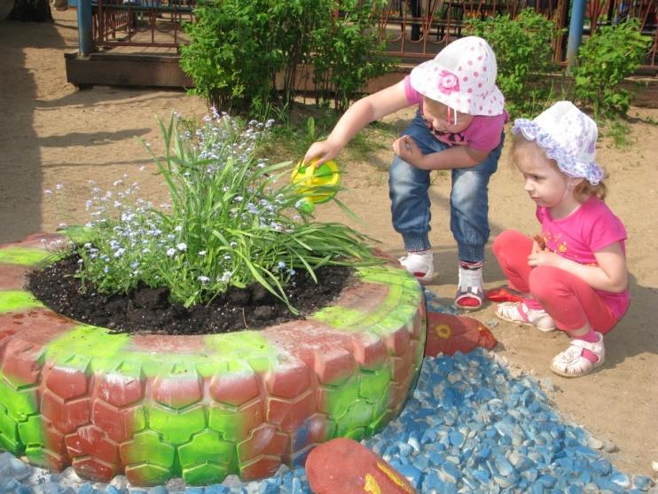Территория «Теремка» в этом летнем сезоне пополнилась новыми цветниками и клумбами. В ДОУ был объявлен конкурс на лучший цветущий участок. Педагоги вместе с детьми проявили фантазию и реализовали свои идеи. Родители тоже не остались равнодушными к данной затее: все, кто занимается цветоводством, привезли в детский сад рассаду со своих дачных участков. Как говорится, «с миру по нитке» (то есть по цветку) и зацвели цветочные клумбы в детском саду! А места в конкурсе распределились следующим образом:
I место заняла группа № 2 (воспитатели Крошева А.В., Курнашева О.Е.),II место присудили группе № 1 и 6 (воспитатели Ледянкина Т.В., Гридина Е.М.),IIIместо досталось группе № 3 (воспитатели Иноземцева Т.Г., Смирнова Л.В.)
Поздравляем!!!
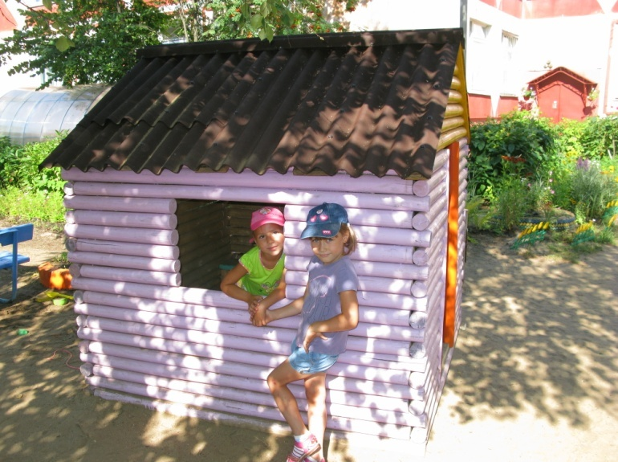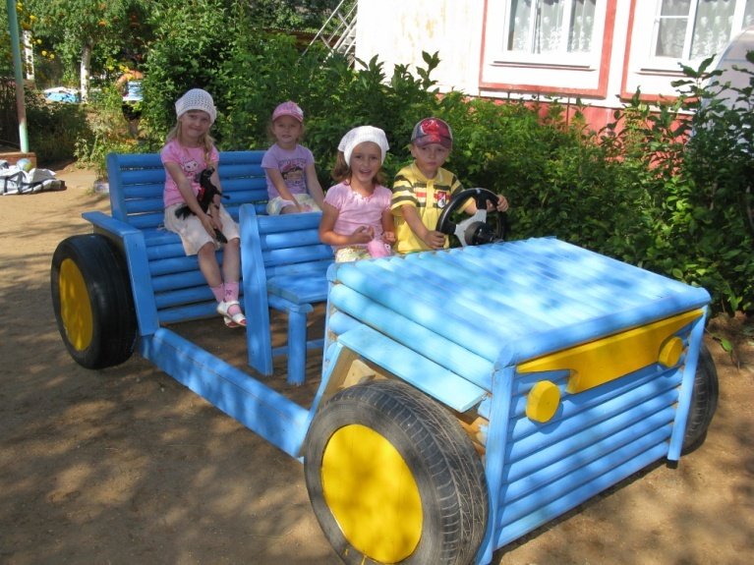На участках появились новые постройки для сюжетно-ролевой игровой деятельности. Благодаря заботливым мамам и папам на каждом групповом участке появились деревянные домики, машинки, кораблики. Дети и коллектив ДОУ выражают огромную благодарность всем родителям, которые приняли непосредственное участие в благоустройстве участков детского сада.
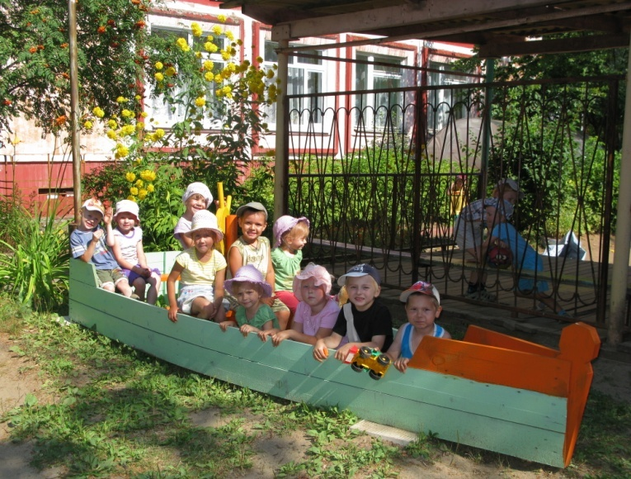

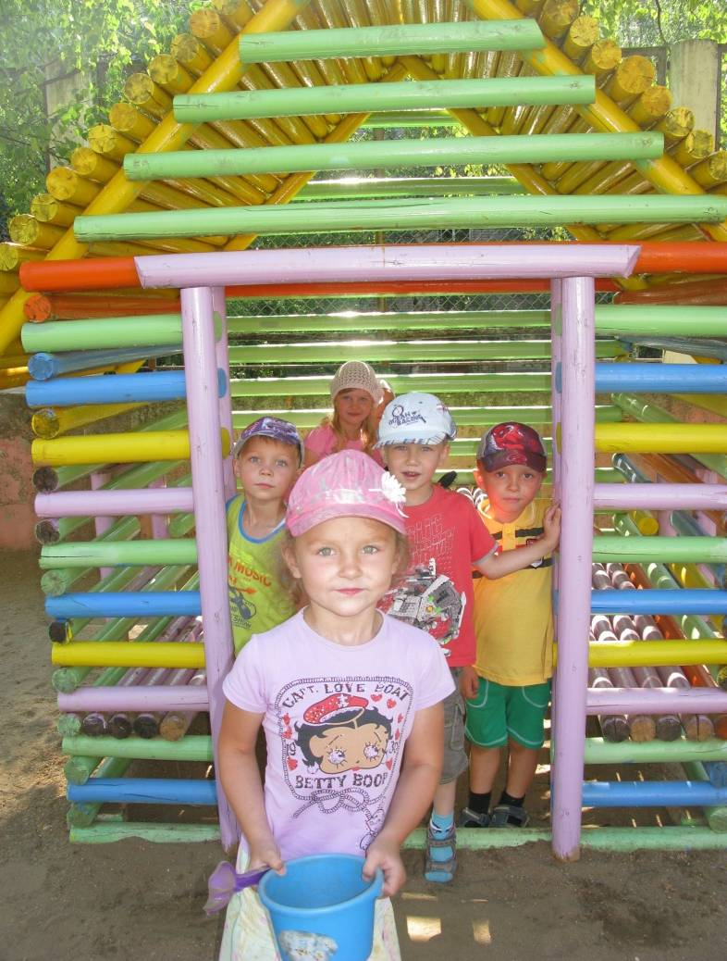

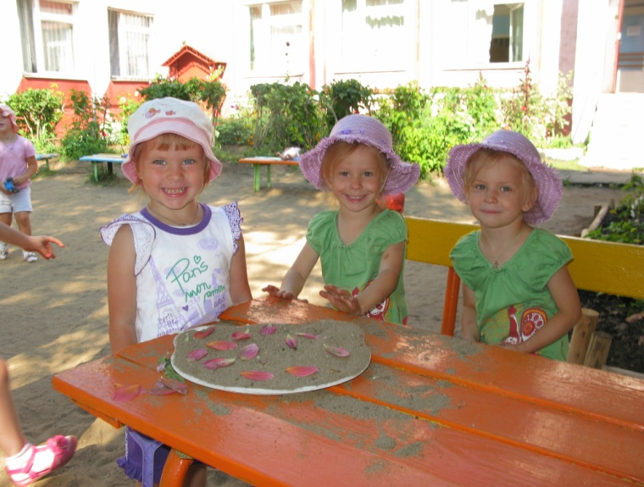

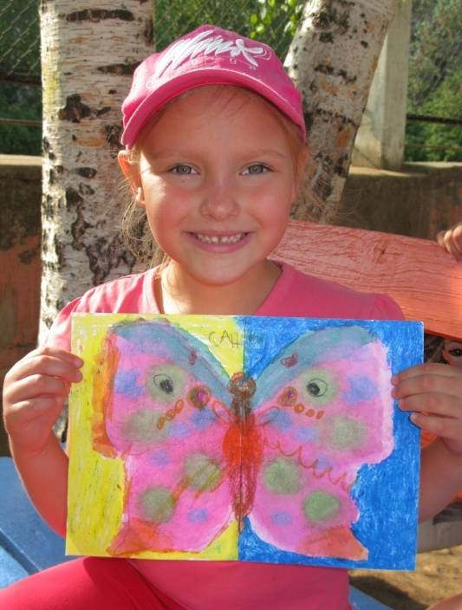 Лето – время отпусков
Лето – особенный период в жизни ребенка,
широко открывающий дверь в мир природы, дающий малышу, при поддержке воспитывающих взрослых, уникальную возможность познания, новых открытий, созидания, общения. Лета, известного нам как время отпусков, ждут и дети и взрослые. Взрослые имеют большой опыт летнего отдыха в городе и на даче, на берегу реки или моря. Маленькие дети, напротив, такого опыта не имеют и ждут повторения прошлого или новых идей от взрослых: воспитателя в детском саду, родителей в семье.
Дошкольникам радостно отдыхать как на юге, где есть море и можно загорать, купаться, играть с водой, так и на даче или в деревне с родителями или бабушкой и дедушкой. Как бы ребенок не проводил каникулы, он воспринимает это как лучший способ отдохнуть. Дети обладают достаточной фантазией, чтобы найти себе занятие и не скучать.
Наши воспитанники спешат поделиться с Вами, наши уважаемые читатели, своими впечатлениями о летнем отдыхе с родными и близкими.

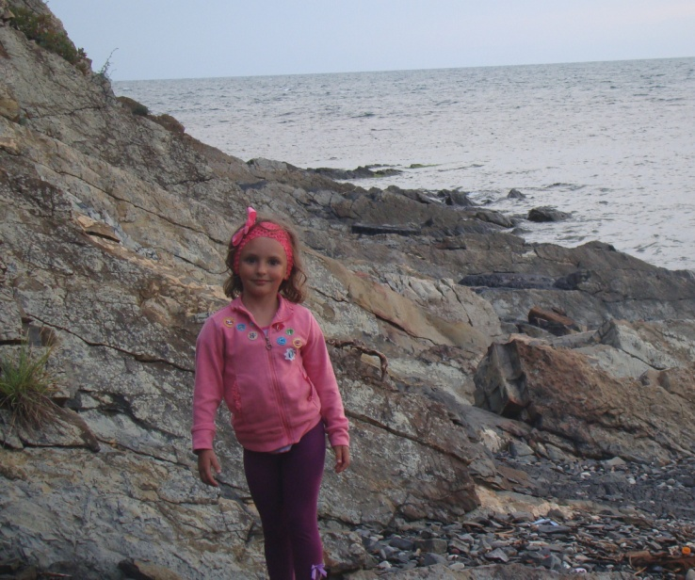Соня Манакина, старшая группа:
«И взрослые, и дети с нетерпением ждут летнего отдыха. А что может быть лучше, чем отправиться со своим ребенком на море? Вот и в это лето я с Соней ездила на черноморское побережье. Горный воздух, теплое море, солнце – все это несомненная польза для маленького ребенка. Вот высказывание моего ребенка после моего вопроса:
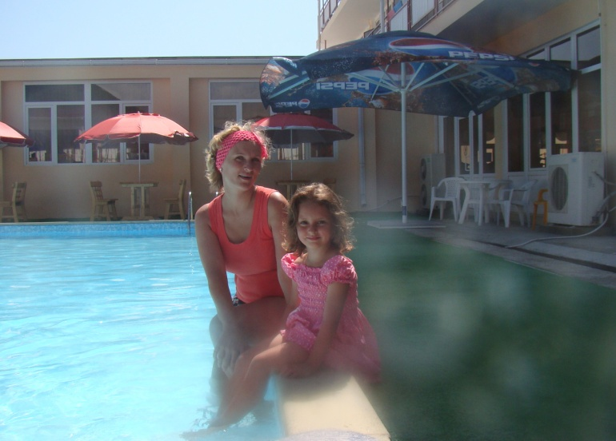- Соня, какие у тебя впечатления от нашего отдыха?
- Мне больше всего понравилось море – чистое, красивое и его было видно с балкона. И еще понравился пляж, купаться в море. Еще я научилась плавать, правда, со спасательным средством. И мы ходили два раза в аквапарк, это где много бассейнов! Мне только не хватало папы. Я очень скучала. С папой было бы лучше. И поэтому я хочу сказать, что надо отдыхать всем вместе».
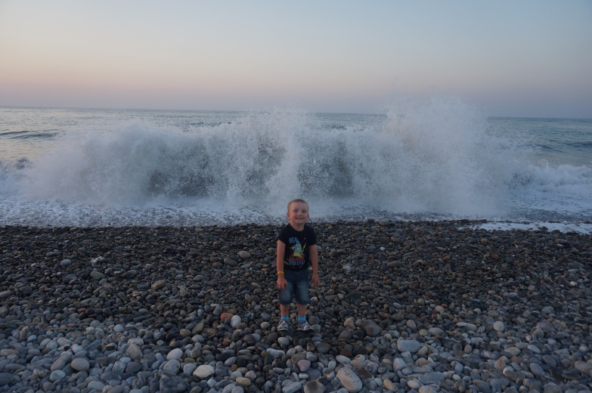Саша Овчинников, воспитанник старшей группы:
«Для отдыха в 2014 году мы выбрали греческий остров Крит. Саша уже с зимы мечтал о море – выбирал что с собой возьмет, что будет делать на море. Северный берег этого острова омывает Эгейское море. Вечерами на нем бывали сильные волны, нам очень нравилось смотреть на них, а Саша с 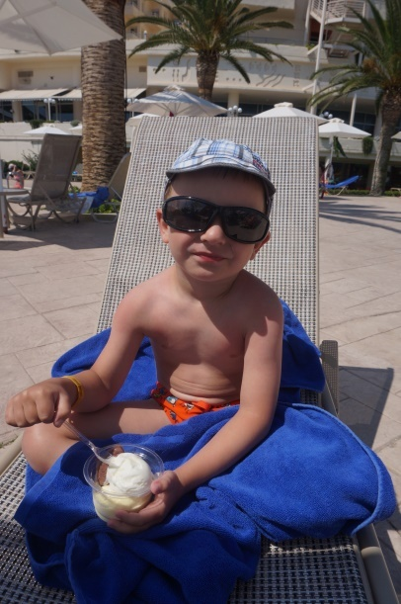большим увлечением кидал в море камни. Несколько камней привезли и домой – Саша взял подарить друзьям. Больше всего Саше понравились горки в детском бассейне – вот уж где веселью не было предела! Купались очень много и в бассейне и на море – в море камешки и рыбки, в бассейне – горки, везде здорово. Ну и конечно какое лето без мороженого – его наелись вдоволь самых разных видов и вкусов, утром, в обед и вечером, и даже в перерывах между ними! Лето, море – мы всей семьей очень весело отдохнули и с нетерпением ждем следующей поездки!.. и мороженого…»
Сарычева Камилла, группа № 5
Я очень люблю отдыхать на даче. Мы там выращиваем помидоры, много малины и особенно много смородины. Я помогаю собирать смородину, 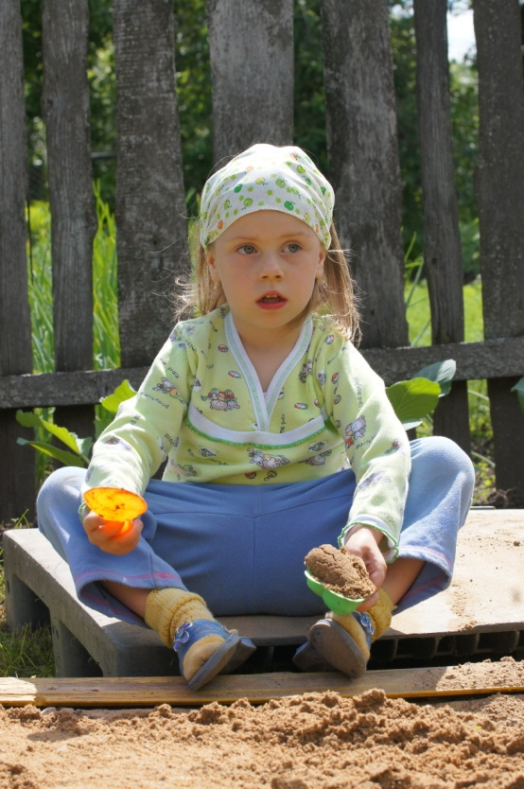а потом мне бабушка варит вкусный компот. Еще я люблю деревенские плюшки. В огороде иногда мы с моей подружкой Машей устраиваем пикники. У меня есть набор детской посуды. Мы собираем в игрушечные стаканчики смородину, засахариваем ее и вкусно угощаемся.
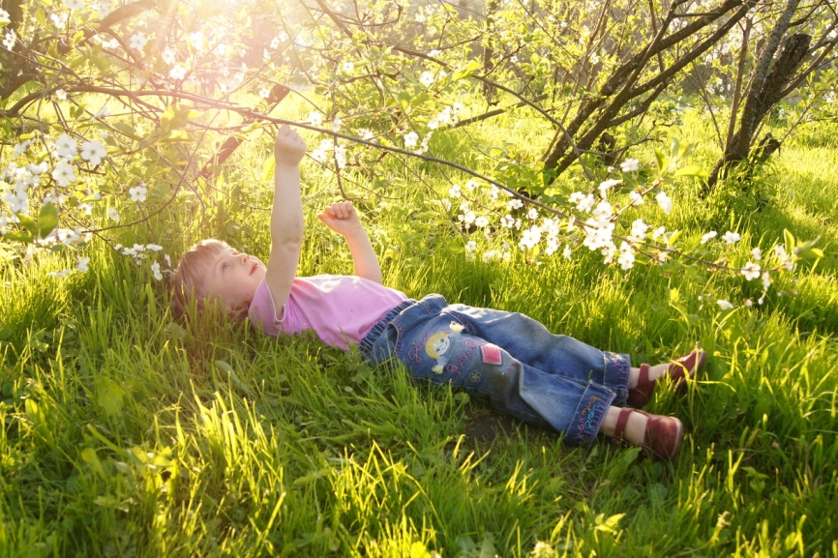

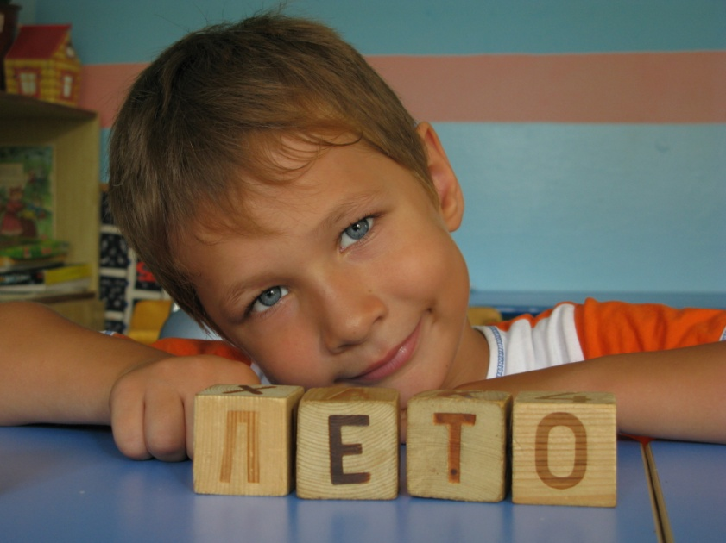Даниил Березин, группа № 5 и бабушка Валентина Витальевна:
Лето – традиционная пора отдыха, когда и дети, и взрослые набираются сил, здоровья и новых впечатлений. Когда Данила был еще мал, мы отдыхали летом на даче, в деревне. Но вот уже второй раз отправляемся к морю. Первый раз на Азовское море, под Мелитополь, а в этом году – на Черное море, в Анапу. Ребенок очень ждал этот день, когда мы отправимся в путешествие. И вот мы в поезде «Сосногорск – Анапа». Даня усвоил иного новых понятий: купе, вагон, станция, остановка, железнодорожные пути, семафоры и др. А самое главное – запомнил названия новых городов: Ростов-на-Дону, Воронеж, Мичуринск. Два дня пролетели быстро, а вот и Анапа!
Город очень зеленый, красивый, как цветущий сад, где созданы все условия для отдыха. Мы (а это Даня с бабушкой и семья родственников, где трое взрослых и малыш чуть меньше Данилы) расположились в прекрасном пансионате «Селена», где нас встретили как долгожданных гостей.
В комплекс «Селена» входят семь высотных зданий для проживания отды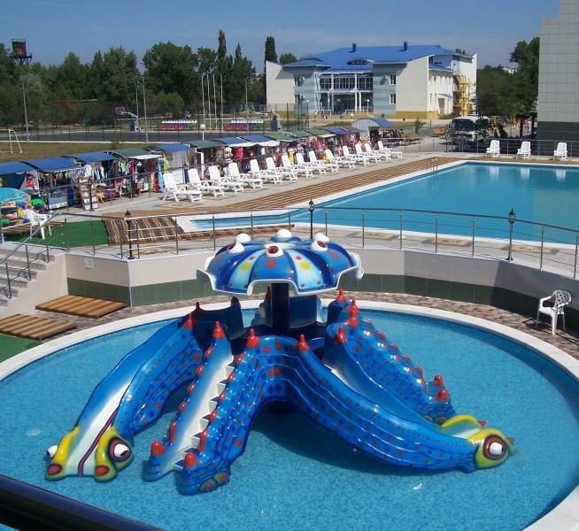хающих, номера, очень уютные, со всеми удобствами, отличный сервис. Столовая-ресторан, где «шведский стол», питание замечательное, все предусмотрено для детей и взрослых. На территории есть детский городок, детский и взрослый бассейны, собственный морской пляж. Когда идешь по главной аллее «Селены», вдыхаешь и свежесть морского бриза, и аромат благоухающих роз, клематисов, лилий. Красота необыкновенная! А между зданиями растут груши, абрикосы, алыча, каштаны. Например, перед нашим балконом росло абрикосовое дерево, все в плодах, правда еще незрелых. Данила каждое утро бегал смотреть, не созрели ли абрикосы.
А вот и море!!! Сколько радости и необыкновенных ощущений от этой первой встречи. В прошлый раз Даня почему-то боялся купаться, говорил, что кружится голова. А на этот раз осмелился. Сначала робко, а потом с огромным удовольствием прыгал на волнах, которые то тихонько плескались, то шумно накатывались на берег.И солнечные водяные брызги подхватывали вместе с волной детей (конечно, у берега) и они с криком и визгом мчались к кромке пляжа. Волна успокаивалась, и снова море манило к себе. А сколько разных ракушек приносила каждая новая волна, а дети их собирали. Данила был готов часами сидеть в воде, но приходилось играть и на пляже, где строили песчаные крепости. Дни шли за днями, а отпуск в Анапе нравился все больше и 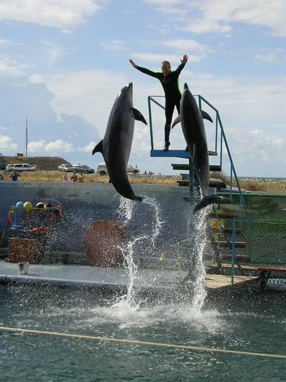больше. Даня даже не хотел уезжать отсюда.
Во время отдыха мы с Даниилом побывали в дельфинарии, где в морском заливе живут дельфины, белухи и морские котики. Какое чудесное представление показали нам эти удивительные животные. Они хорошо поддаются дрессировке, высоко прыгают, понимают музыку, сами издают звуки под мелодию флейты. Словом, дети, да и взрослые, были в восторге. Дорога на автобусе до Утриша, где расположен дельфинарий, занимает два часа. Сначала мы ехали мимо полей, где цветут, словно золотое море, подсолнухи, затем через зеленое ровное море виноградников. Потом пошли горы и взгорки, и наконец, узкий серпантин дороги проходил через ущелья между горных вершин. А вот дорога вынырнула из теснины на широкую долину, где синела ровная гладь Черного моря… Это было так красиво, что Даня долго любовался прекрасными картинами природы.
Была еще экскурсия на страусиную ферму, тоже не близкая, но дети с таким любопытством знакомились с этими экзотическими животными, столько получили впечатлений и эмоций, несмотря на то, что нас застал в это время ливень и гроза.
Побывали мы и в музее военной техники под открытым небом. Это памятник погибшим в Великой Отечественной войне советским солдатам, матросам, летчикам, защищавшим подступы к Анапе и Северному Кавказу от фашистов. Дети с интересом рассматривали старые пушки, пулеметы, танки, самолеты и даже паровоз и бронепоезд. Ведь это очень важно, особенно для мальчишек.
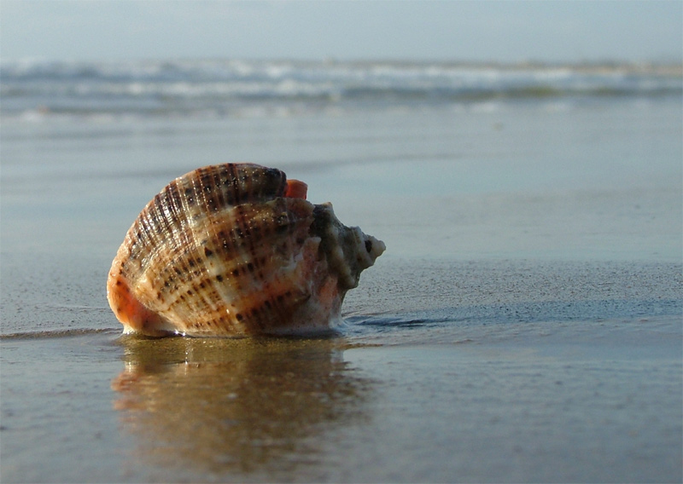В Анапе очень много развлечений, особенно для детей. Ведь это детский курорт еще с советских времен, с необыкновенно мягким климатом. Сегодня тут и аквапарк, и дельфинарий (в самом городе), и парки с детскими городками, где мы тоже побывали. Но как ни жаль, наш отдых подошел к концу, четырнадцать дней пролетели очень быстро. Мы попрощались с морем, по существующей традиции бросили монетки в волны Черного моря, чтобы непременно вернуться сюда еще раз. Через два дня поезд «Анапа-Архангельск» привез нас в Ярославль. Но Анапа и морской прибой еще долго нам снились, маня к себе. Отдохнули мы хорошо! И если кто-то будет говорить о преимуществах Турции, Греции, Кипра, где я тоже была, на этот раз не соглашусь. Наша Анапа, с ее песчаными пляжами (Джамате, Витезево) нисколько не хуже. А сервис «Селены» не уступает заграничным. Думаю, следующим нашим путешествием будет Крым, куда Данила поедет с родителями и сестренкой, которая к тому времени подрастет, может и с ними тоже соберусь, очень хочется!

